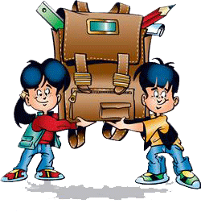
Советы школьного психолога
Уважаемые родители!
Учение в школе - это новый период в жизни вашего малыша. Очень важно, чтобы с первых дней пребывания в школе ребенок чувствовал себя комфортно. От этого будет зависеть успешность его обучения и общения в школе. Дети далеко не одинаково легко «вживаются» в новые условия жизни - школьное обучение. На успехи ребенка в школе влияют несколько факторов, и один из них - это психологическая готовность ребёнка к школе.

Психологическая готовность ребёнка к школе - это своеобразие интеллектуального развития ребёнка и некоторые особенности его личности, без которых невозможно успешное обучение в школе.
Психологическая готовность включает в себя:
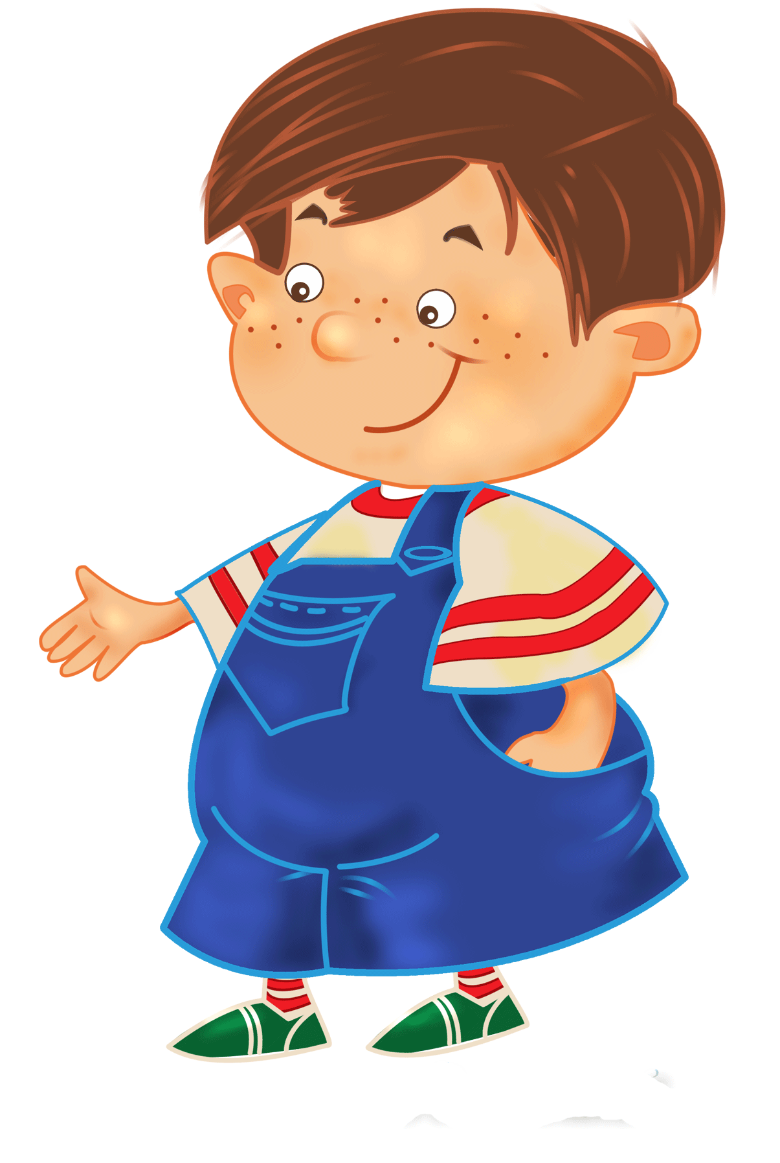
- личностную готовность;
- интеллектуальную готовность;
- мотивационную.
Личностная готовность выражается в:
- умении строить отношения с учителем (умение регулировать свои действия и своё поведение, умение воспринимать учебную задачу);
- умении общаться со сверстниками (принимать точку зрения другого, умение взглянуть на себя со стороны, умение выслушивать одноклассников, адекватно реагировать на неудачу других);
- отношении к себе (отсутствие заниженной самооценки).
Зачастую развитию заниженной самооценки способствуют, к сожалению, сами родители.
Порицание за неудачу и равнодушие при успехе. Родители сравнивают достижения своего ребёнка с достижениями других детей. Зависимость успеха и неуспеха от прилагаемых усилий в расчёт не берётся. Помощь от родителей поступает не в форме совета, а в виде приказа, навязывания своего мнения. Родители принуждают ребёнка работать на "оценку" и всё больше провоцируют страхи, неуверенность, тревогу. Надо чаще хвалить своих детей, даже за малейшие успехи.

Интеллектуальная готовность.
Наиболее важные показатели - это развитие мышления и речи.
Очень полезно учить ребёнка строить несложные рассуждения, выводы, используя слова:
- "...потому, что...";
- "...если..., то...";
- "..., поэтому...".
Учите ребёнка задавать вопросы. Это очень полезно. Мышление всегда начинается с вопроса. Нельзя заставить мысль работать, если просто сказать "подумай".
Речь является основой, на которой строится учебный процесс. Особенно важно владение монологической речью. Для ребёнка это пересказ. После чтения задайте ребёнку несколько вопросов по содержанию, попросите пересказать.
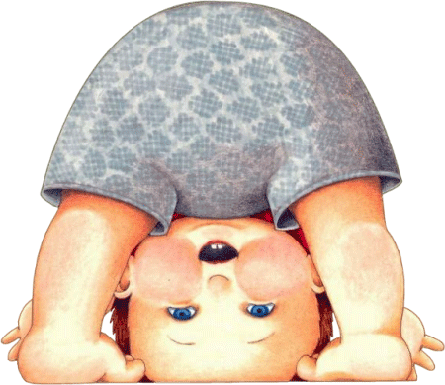
Особое внимание обратите на ориентировку в пространстве. Правильно ли ваш ребёнок понимает и употребляет в речи предлоги и понятия: выше, ниже, на, над, под, снизу, сверху, между, перед, за, спереди от..., сзади от..., ближе, дальше, лево, право, левее, правее, ближе всего к..., дальше всего от... и т.д.
Моторика руки.
Как можно больше и чаще предлагайте ребёнку лепить, рисовать, вырезать, конструировать. При этом не только готовится рука вашего ребёнка к овладению письмом, но и развитие речи.
Психологическая готовность к обучению в школе - это желание учиться, получать знания, это умение слушать учителя и выполнять его задания, это определённый уровень развития мышления, памяти, внимания.
Как правило, компоненты готовности к школе возникают естественным путём при нормальном развитии ребёнка, когда малыш много играет сам, со сверстниками, со взрослыми, как в сюжетные игры, так и в игры с правилами, в настольные игры (мозаика, лото, конструктор, кубики).
Чтение также должно быть неотъемлемой частью каждого дня ребёнка.
Электронные игрушки, компьютерные игры не многофункциональны, они не оказывают достаточного влияния на развитие интеллекта.
Психика ребёнка развивается в игре. Постепенно исчерпав свои возможности, игра, как ведущий вид деятельности, уступает место обучению.
Важен не объём знаний ребёнка, а их качество. Важно не учить читать, а развивать речь. Не учить писать, а создавать условия для развития мелкой моторики руки.
Конечно, хорошо, что будущий первоклассник умеет читать, считать. Но для полноценного развития дошкольнику необходимо общаться со сверстниками, взрослыми, играть в развивающие игры, слушать чтение книг, рисовать, лепить, фантазировать.
Чем больше ребёнок будет причастен к подготовке к школе, обсуждению будущего, чем больше он будет знать о школе, о новой жизни, тем легче ему будет личностно в неё включиться.
Советы родителям:
- Развивайте настойчивость, трудолюбие ребёнка, умение доводить дело до конца
- Формируйте у него мыслительные способности, наблюдательность, пытливость, интерес к познанию окружающего. Загадывайте ребёнку загадки, составляйте их вместе с ним, проводите элементарные опыты. Пусть ребёнок рассуждает вслух.
- По возможности не давайте ребёнку готовых ответов, заставляйте его размышлять, исследовать
- Ставьте ребёнка перед проблемными ситуациями, например, предложите ему выяснить, почему вчера можно было лепить снежную бабу из снега, а сегодня нет.
- Беседуйте о прочитанных книгах, попытайтесь выяснить, как ребёнок понял их содержание, сумел ли вникнуть в причинную связь событий, правильно ли оценивал поступки действующих лиц, способен ли доказать, почему одних героев он осуждает, других одобряет.

До встречи в Новом учебном году!

